# 客户端LUA断点调试(IDEA+EmmyLua)

| **版本号** | **日期** | **作者** | **变更主要原因描述** |
| --- | --- | --- | --- |
| <1.0> | 2019/8/17 | 金波 | 初版 |
|  |  |  |  |

## 安装IDEA

参考：../软装/安装IDEA.docx

## Lua支持

ulua/slua/xlua等

## 安装插件EmmyLua

1. 打开IDEA，在Welcome界面，选择配置插件：

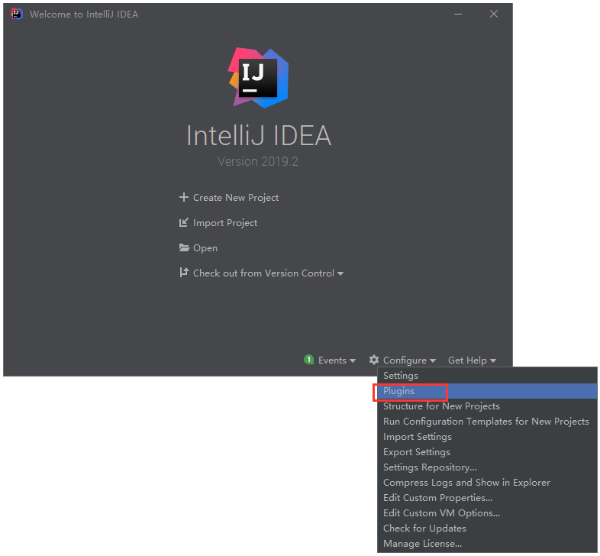

1. 在插件市场中，搜索emmylua，并点击安装：

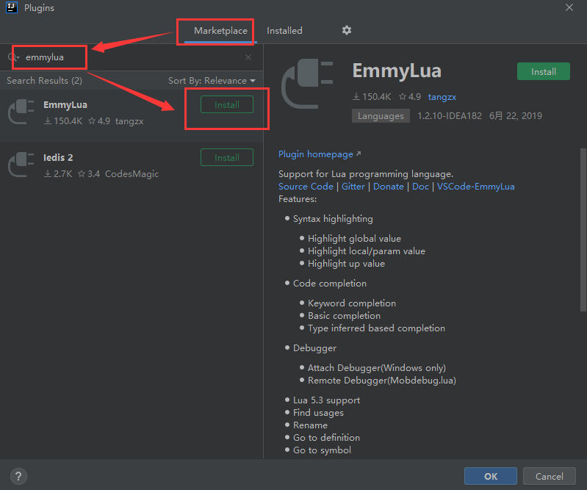

1. 安装完成后，重启IDE：

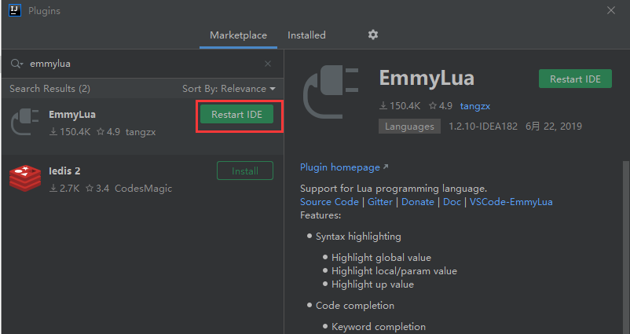

1. 新建工程：

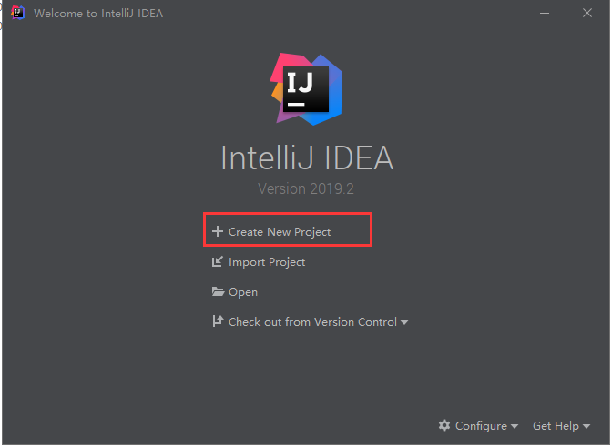

1. 选择LUA类型工程：

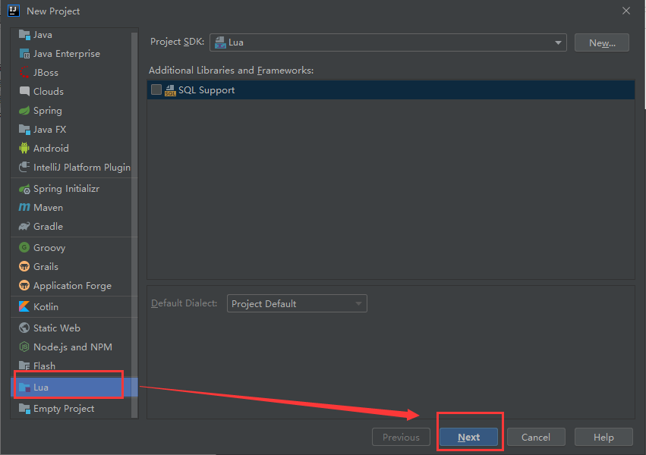

1. 设置工程目录和工程名称：

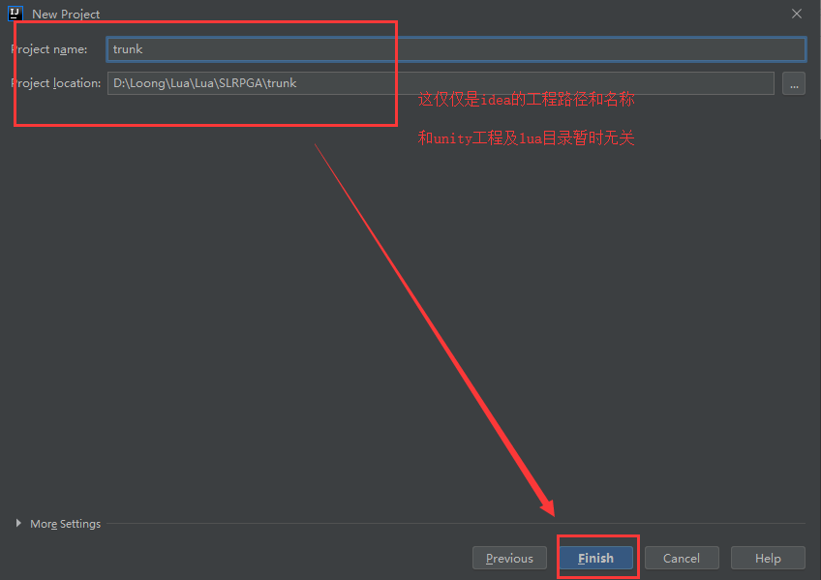

1. 设置lua源码目录，进入菜单：File→Project Structure，选择Modules→Sources→Add Content Root：

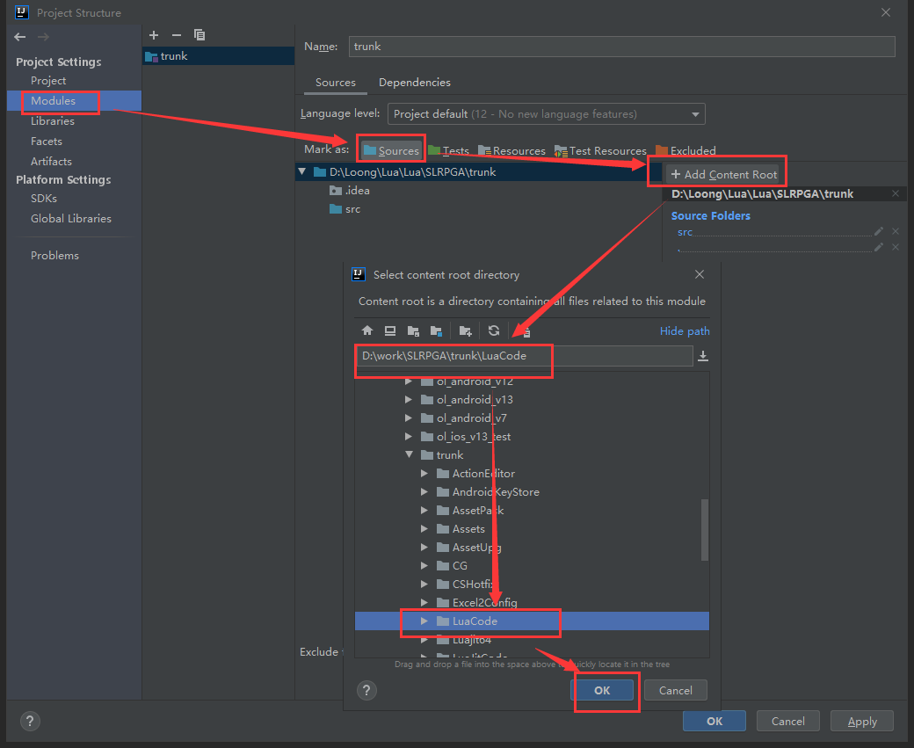

1. 附加到Unity进程，快捷键【Ctrl+Alt+F5】或如下菜单：

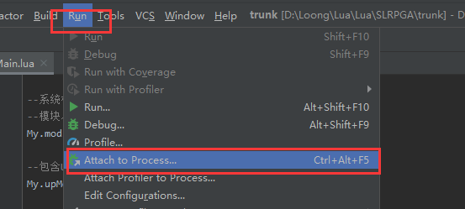

1. 选择对应的Unity进程：

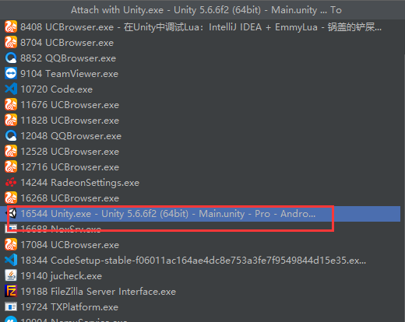

1. 在idea控制台弹出如下输出，说明附加调试进程成功：

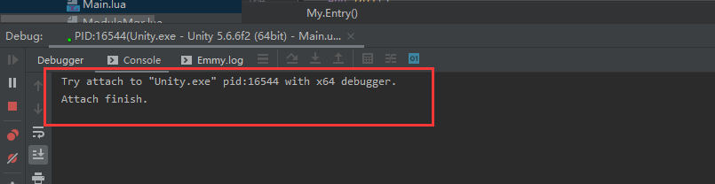

1. 在Idea中设置断点后，运行Unity，触发断点：

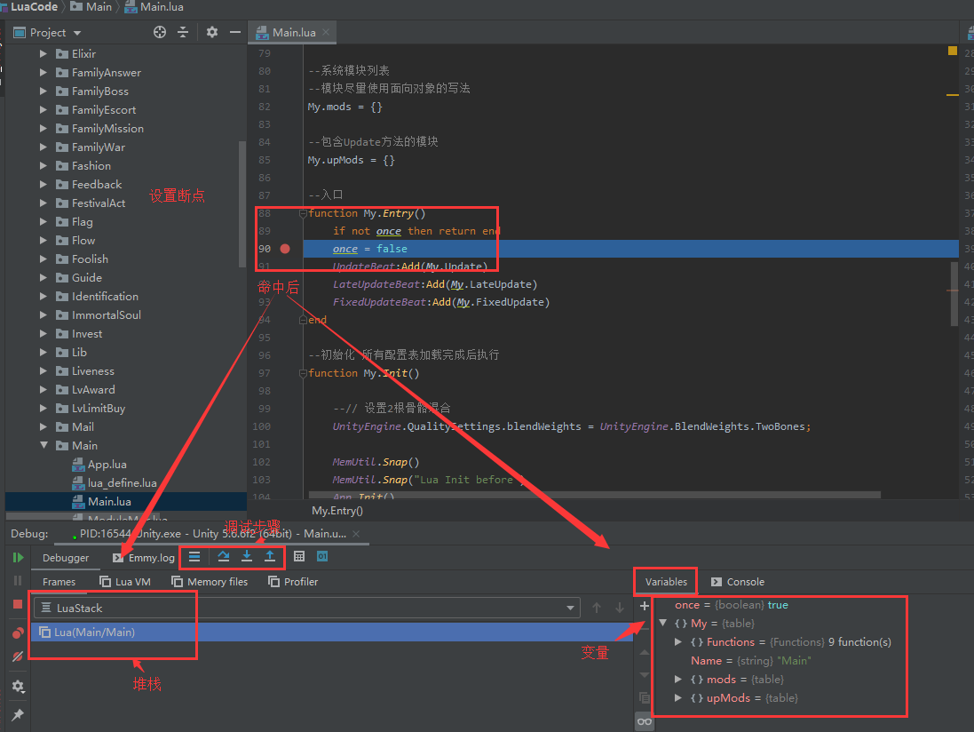

1. 控制台具有搜索功能，可以快速搜索关键Log:

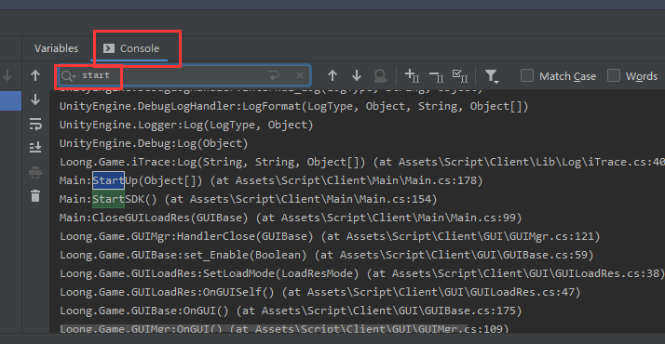

## UnityAPI支持

1. 打开lua工程的工程结构：

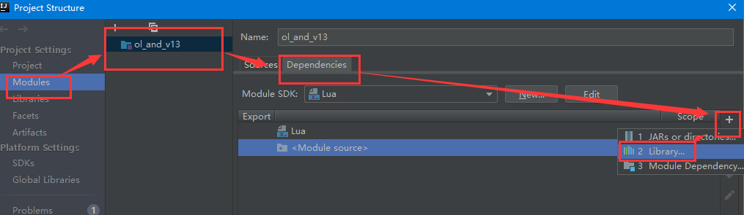

1. 选择：

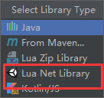

1. 选择对应Unity版本的 UnityEngind.dll

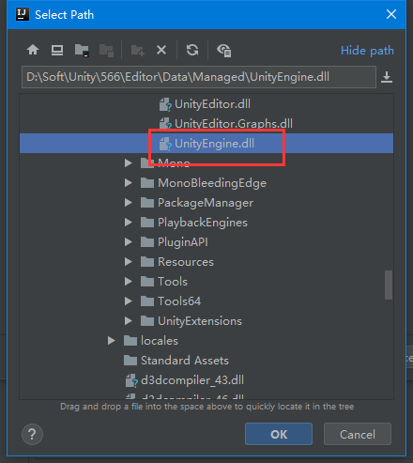

1. 一路ok，保存，最后回到编辑器中，比如输入GameObject，会出现各种API方法

